2011年牡丹江初中毕业学业考试数学试卷
一、填空题
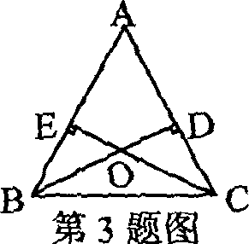
1．今年参加牡丹江市初中毕业学业考试的考生约有l7 000人，请将数17 000用科学记数法表示为
2．函数y=$\sqrt{3−x}$中，自变量x的取值范围是 ．
3．如图，△ABC的高BD、CE相交于点0．请你添加一对相等的线段
或一对相等的角的条件，使BD=CE．你所添加的条件是

4．一组数据1，2，$a$的平均数为2，另一组数据-l，$a$，1，2，b的唯一众数为一l，则数 据-1， $a$， 1， 2， b的中位数为

5．某种商品每件的进价为180元，按标价的九折销售时，利润率为20％，这种商品每件标
价是 元．
6．腰长为5，一条高为4的等腰三角形的底边长为
．
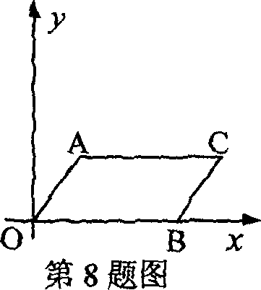
7．把抛物线y=（x一2)²—3向下平移2个单位，得到的抛物线与y轴交点坐标为

8．平行四边形AOBC在平面直角坐标系中的位置如图所示，
∠AOB=60⁰，AO=1，AC=2，把平行四边形AOBC绕点0
逆时针旋转，使点A落在y轴上，则旋转后点C的对
应点$C^{1}$的坐标为
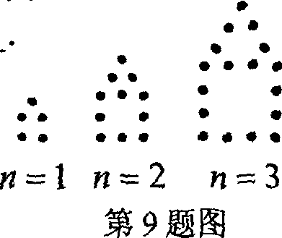
9．用大小相同的实心圆摆成如图所示的图案，按照这样的规律摆

成的第n个图案中，共有实心圆的个数为
10．在△ABC中，AB=6，AC=9，点D在边AB所在的直
线上，且AD=2，过点D作DE∥BC交边AC所在直线
于点E， 则CE的长为 ．
二、单项选择题
11．下列计算正确的是( )
A．$2a^{3}+a^{2}=2a^{5}$ B．(-2$a$b)³=-2$a$b³ C．$2a^{3}÷a^{2}=2a$ D．$a÷b⋅\frac{1}{b}=a$
12．下列图形中，既是轴对称图形又是中心对称图形的有( )个．
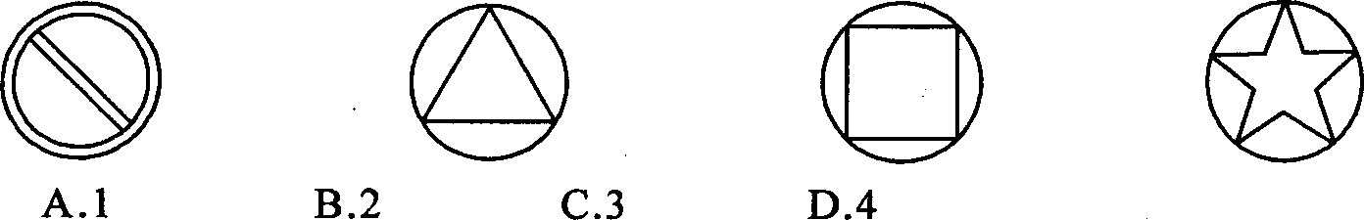
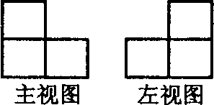
13．由一些大小相同的小正方体搭成的几何体的主视图与左视图如图所示，则搭成这个几何体的小正方体的个数最少为( )
A．3 B．4 C．5 D．6
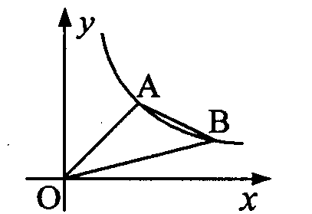
14．如图，双曲线y$=\frac{k}{x}$经过点A(2，2)与点B(4，m)， 则△AOB的面积为( )
A．2 8．3 C．4 D．5
15．某校甲、乙、丙、丁四名同学在运动会上参加4×100米接力比赛，其中甲跑第一棒，乙跑第二棒的概率是( )
A．$\frac{1}{\text{24}}$ B．$\frac{1}{\text{12}}$ C．$\frac{1}{6}$ D．$\frac{1}{3}$

16．一水池有甲、乙、丙三个水管，其中甲、丙两管为进水管，乙管为出水管．单位时间内，甲管水流量最大，丙管水流量最小．先开甲、乙两管，一段时间后，关闭乙管开丙管，又经过一段时间，关闭甲管开乙管．则能正确反映水池蓄水 量y(立方米)随时间t(小时)变化的图象是( )
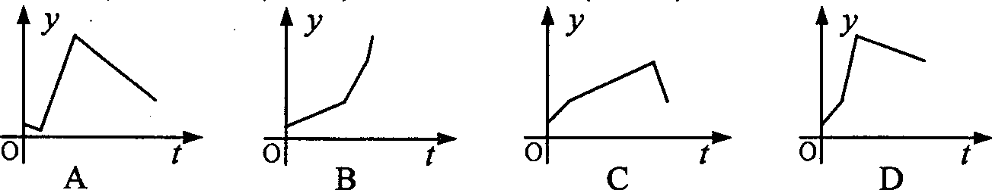
17．在平面直角坐标系中，点0为原点，直线y=kx+b交x轴于点A(一2，0)，交Y轴于
点B．若△AOB的面积为8，则k的值为( )
A．1 B．2 C．-2或4 D．4或-4
18．抛物线Y=ax²+bx一3过点(2，4)，则代数式8a+4b+1的值为( )
A．一2 8．2 C．15 D．一l5
19．已知⊙ 0的直径AB=40，弦CD⊥AB于点E，且CD=32，则AE的长为( )
A．12 8．8 C．12或28 D．8或32
20．如图，在正方形ABCD中，点O为对角线AC的中点，过点0作射线OM、ON
分别交AB、BC于点E、F，且∠EOF=90⁰ ,BO、EF交于点P．则下列结论中：
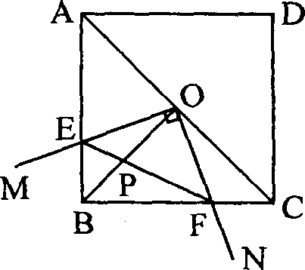
(1)图形中全等的三角形只有两对；(2)正方形ABCD的面积等于四边形OEBF面积的4倍；(3)BE+BF=$\sqrt{2}$ 0A；(4)AE²+CF²=20POB，正确的结论有( )个．
A．1 8．2 C．3 D．4

三、懈答题
21先化简，再求值： $(2−\frac{4}{x+2})÷\frac{x^{2}}{x^{2}−4}$，其中x所取的值是在-2<x≤3
内的一个整数．

22.如图，抛物线y=x²+bx+c经过A(－1，O)，B(4，5)两点，请解答下
列问题：
(1)求抛物线的解析式；
(2)若抛物线的顶点为点D，对称轴所在的直线交x轴于点E，连接AD，点F为AD
的中点，求出线段EF的长．
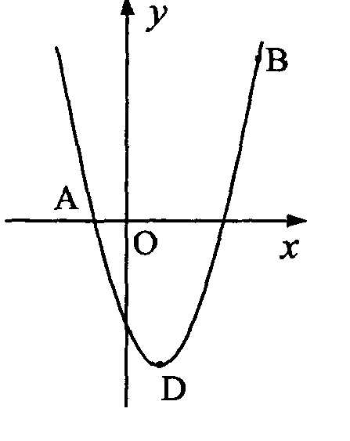

23．在△ABC中， AB=2$\sqrt{5}$，AC=4，BC=2，以AB为边向△ABC外作
△ABD，使△ABD为等腰直角三角形，求线段CD的长．

24．某市“希望”中学为了了解学生“大间操”的活动情况，在七、八、九年级
的学生中，分别抽取相同数量的学生对“你最喜欢的运动项目”进行调查
(每人只能选一项)．调查结果的部分数据如下表(图)所示，其中七年级最喜欢跳绳的
人数比八年级多5人，九年级最喜欢排球的人数为l0人．
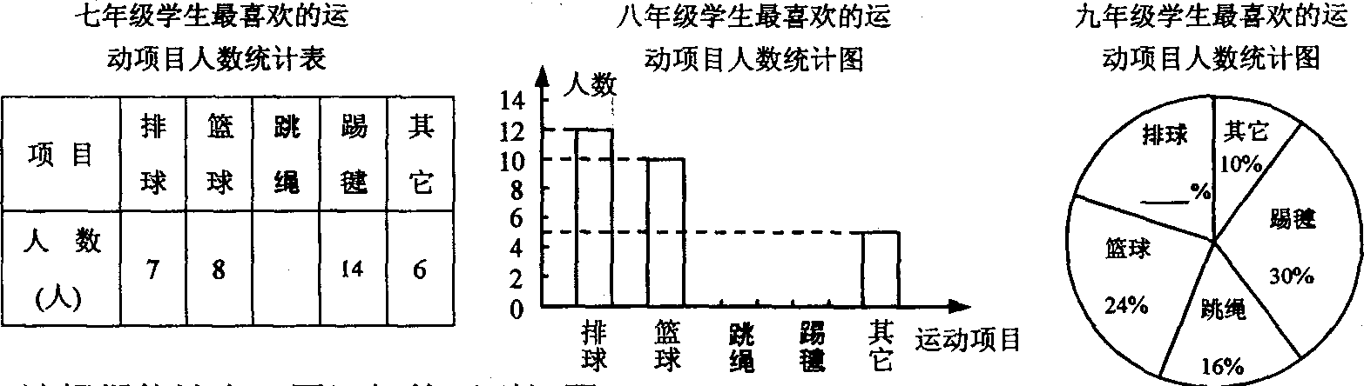
请根据统计表(图)解答下列问题：
(1)本次调查抽取了多少名学生?
(2)补全统计表和统计图，并求出“最喜欢跳绳”的学生占抽样总人数的百分比；
(3)该校共有学生l800人，学校想对“最喜欢踢毽”的学生每4人提供一个毽，那么学
校在“大间操”时至少应提供多少个毽?

25. 甲、乙两车在连通A、B、C三地的公路上行驶，甲车从A地出发匀速向C地
行驶，同时乙车从C地出发匀速向b地行驶，到达B地并在B地停留1小时后，
按原路原速返回到C地．在两车行驶的过程中，甲、乙两车距B地的路程y(千米)
与行驶时间x(小时)之间的函数图象如图所示，请结合图象回答下列问题：
(1)求甲、乙两车的速度，并在图中( )内填上正确的数：
(2)求乙车从B地返回到C地的过程中，y与x之间的函数关系式；
(3)当甲、乙两车行驶到距B地的路程相等时，甲、乙两车距B地的路程是多少?
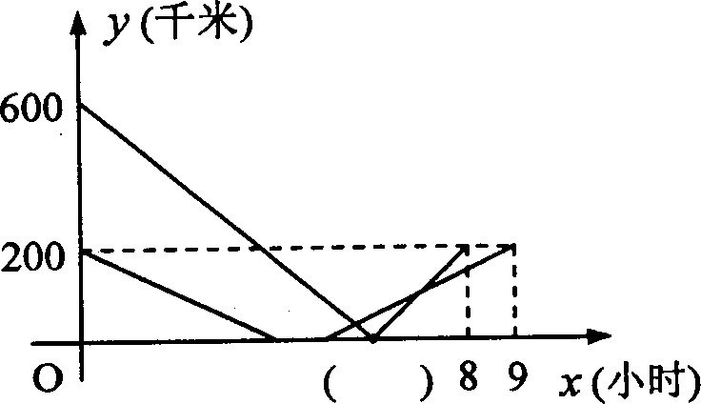

26. 在△ABC中，∠ACB=2∠B，如图①，当∠C=90⁰，AD为∠ABC的角平分线时，
在AB上截取AE=AC，连接DE，易证AB=AC+CD．
(1)如图②，当∠C≠90⁰，AD为AABC的角平分线时，线段AB、AC、CD又有怎样
的数量关系?不需要证明，请直接写出你的猜想：
(2)如图③，当AD为△ABC的外角平分线时，线段AB、AC、CD又有怎样的数量关
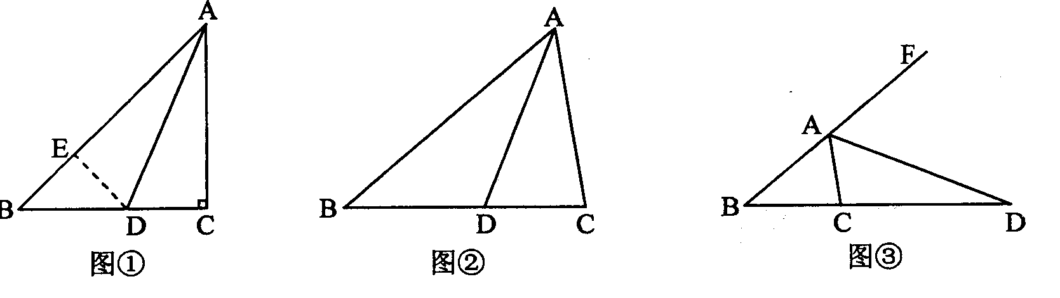
系?请写出你的猜想，并对你的猜想给予证明．

27某个体小服装准备在夏季来临前，购进甲、乙两种T恤，在夏季到来时进行销售．两
种T恤的相关信息如下表：
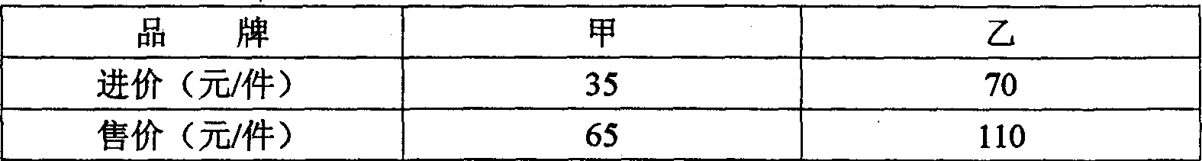
根据上述信息，该店决定用不少于6195元，但不超过6299元的资金购进这两种T恤
共100件．请解答下列问题：
(1)该店有哪几种进货方案?
(2)该店按哪种方案进货所获利润最大，最大利润是多少?
(3)两种T恤在夏季销售的过程中很快销售一空，该店决定再拿出385元全部用于购进
这两种T恤，在进价和售价不变的情况下，全部售出．请直接写出该店按哪种方案进货才
能使所获利润最大．

28.如图，将矩形OABC放置在平面直角坐标系中，点D在边0C上，点E在边
OA上，把矩形沿直线DE翻折，使点O落在边AB上的点F处，且tan∠BFD=$\frac{4}{3}$．若线段OA的长是一元二次方程x²—7x一8=0的一个根，又2AB=30A．请解答下
列问题：
(1)求点B、F的坐标：
(2)求直线ED的解析式：
(3)在直线ED、FD上是否存在点M、N，使以点C、D、M、N为顶点的四边
形是平行四边形，若存在，请直接写出点M的坐标；若不存在，请说明理由．

